Завтрак  Банан  Каша овсяная «геркулес» молочная  Бутерброд с маслом сливочным  Кофейный напиток с молоком  Сок  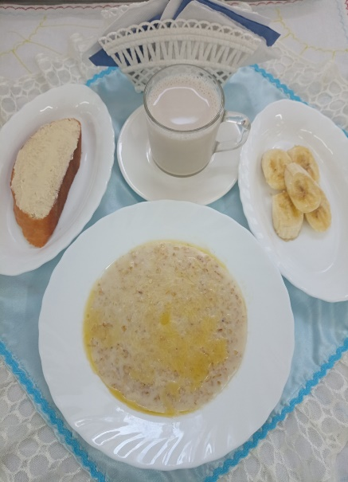 | Обед  Салат из консерв.огурцов и помидоров  Свекольник с яйцом  Плов с мясом  Напиток «Витошка»  Хлеб столичный  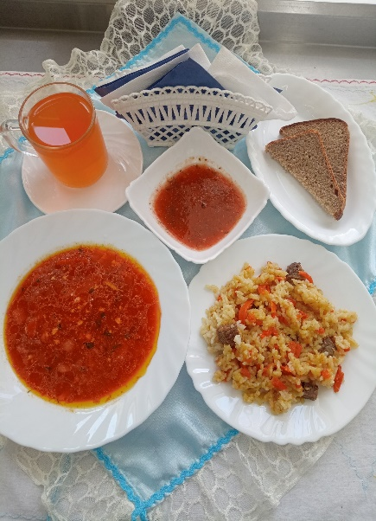
Полдник  Йогурт  Печенье овсяное Злаковое  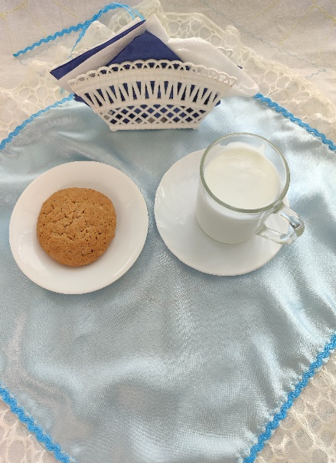 | Ужин  Салат «Полониский»  Рыба запеченная с яйцом  Кисель из кураги  Хлеб пшеничный  